EVENEMENT : DDMRP for SAP
28 septembre 2016 chez SAP guesthouse Kalipeh, Walldorf, Germany  29 septembre 2016 Executive Foum organisé par Camelot à Frankfurt, Germany | 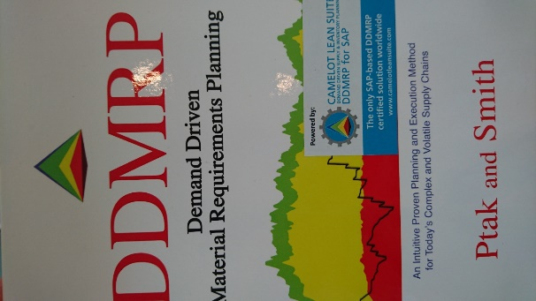
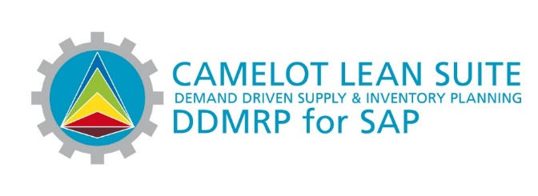
Privilège adhérent-e
Télécharger les présentations

Evènements organisés en collaboration avec notre partenaire allemand PMI et américain DDI.
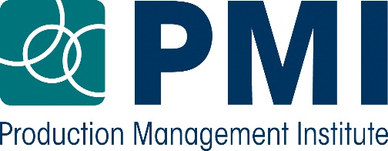 | 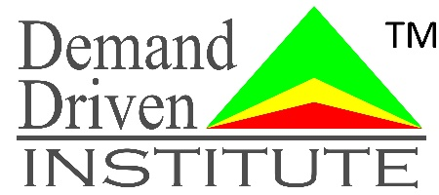

Présentation de l’application DDMRP sous SAP (module APO jusqu’à 2025)  DDMRP compliant, sous l’œil attentif de Carol PTAK fondatrice du Demand Driven Institute  chez SAP à Walldorf Germany par les consultants Camelot | 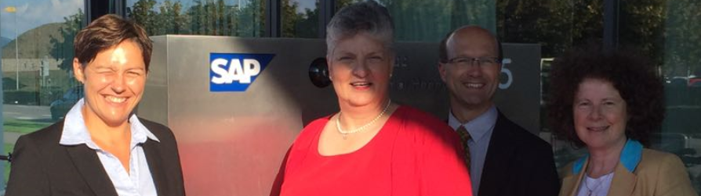  Andrea WALBERT dirigeante de PMI, Carol PTAK, Christoph LENHARTZ master instructeur DDI Europe, Caroline MONDON directrice générale Fapics
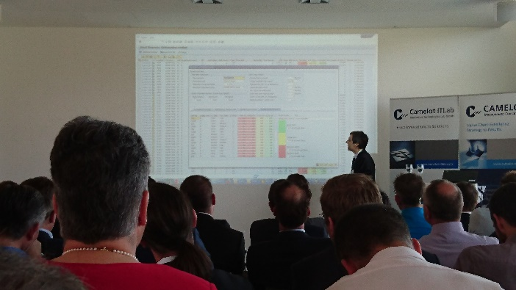 | 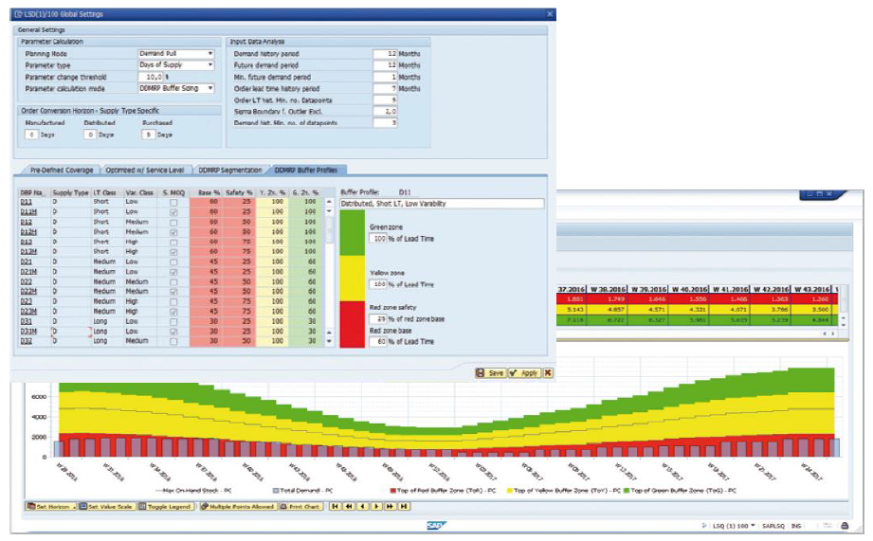
Les chefs de projet DDMRP chez L’Oréal entourés de Josef PACKWOSKI dirigeant de Camelot, de Carol PTAK et de Caroline MONDON.  Projet en cours en France avec notre partenaire :  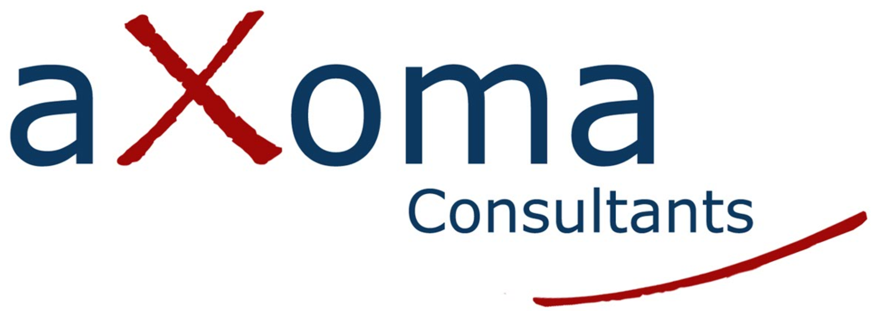 | 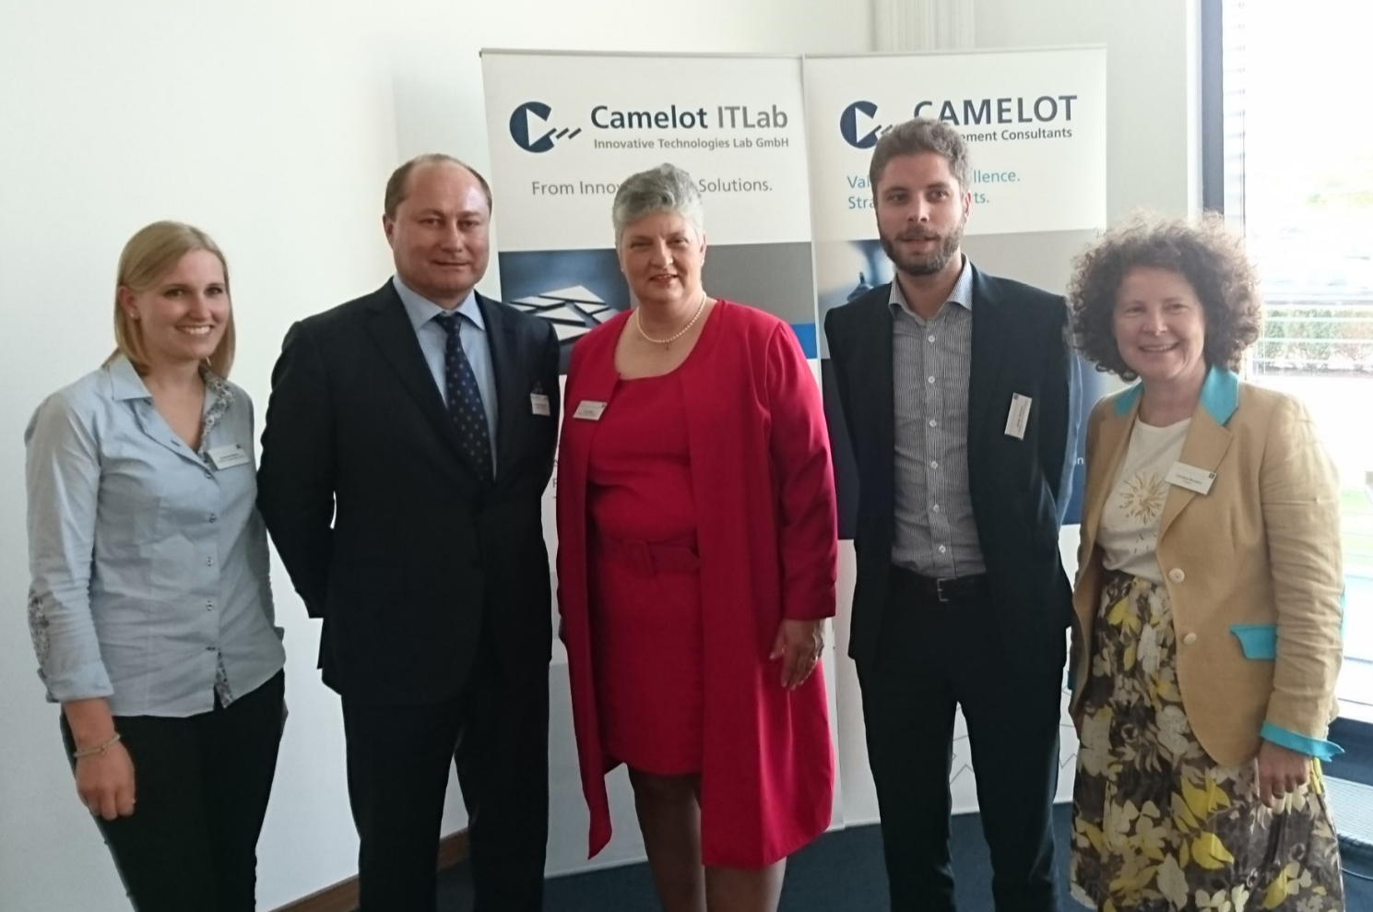
Présentation par Carol PTAK du « Demand Driven Adaptive Enterprise Model » devant plus de 50 VIP de grandes entreprises utilisatrices de SAP dans les industries : pharmacie, chemical, petrochimical, consumer goods, electrical engineering, automotive aerospace.. invitées par Camelot. | 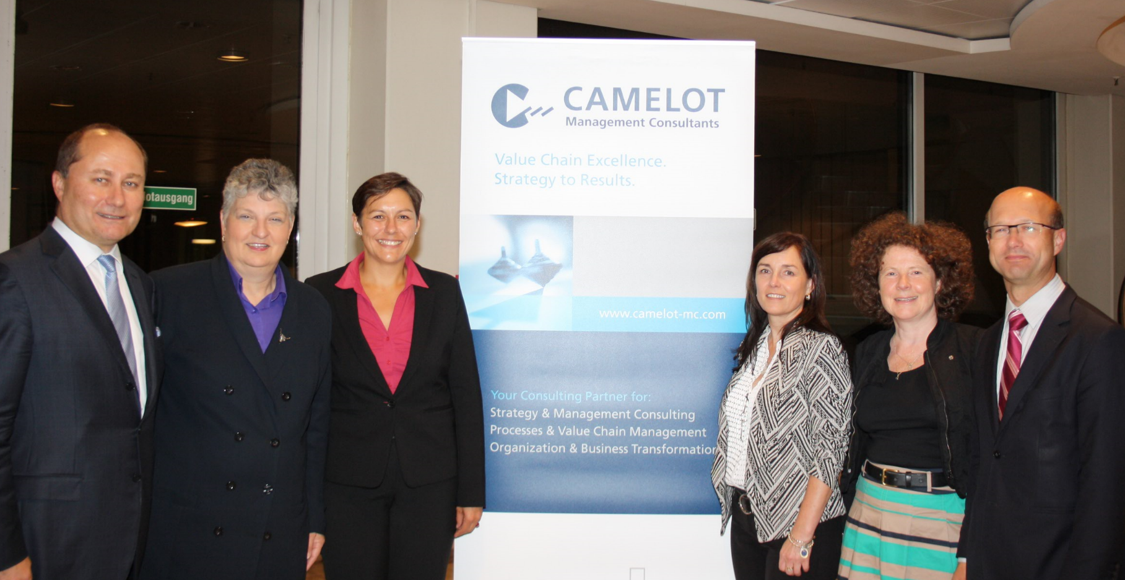  De gauche à droite, Josef PACKWOSKI dirigeant de Camelot, Carol PTAK, Tracy CHEETHAM notre partenaire américain ParadoxSolve, Caroline MONDON, Christoph LENHARTZ
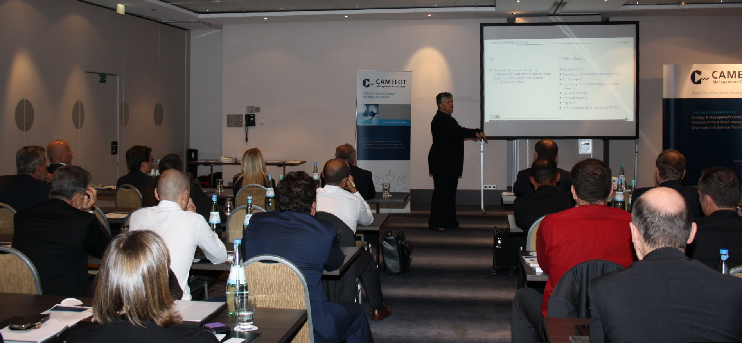 | 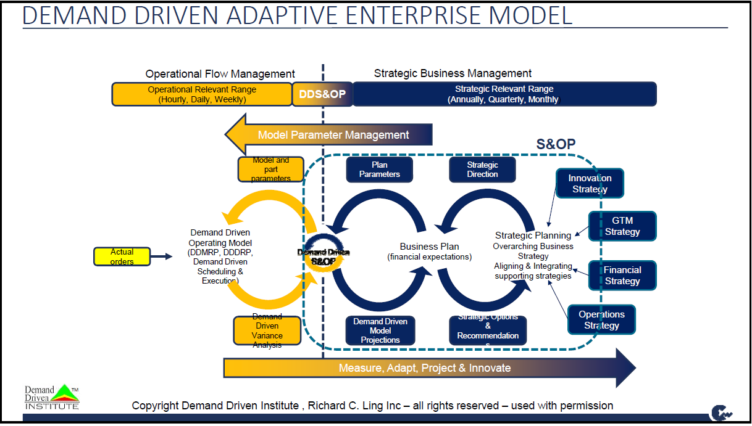

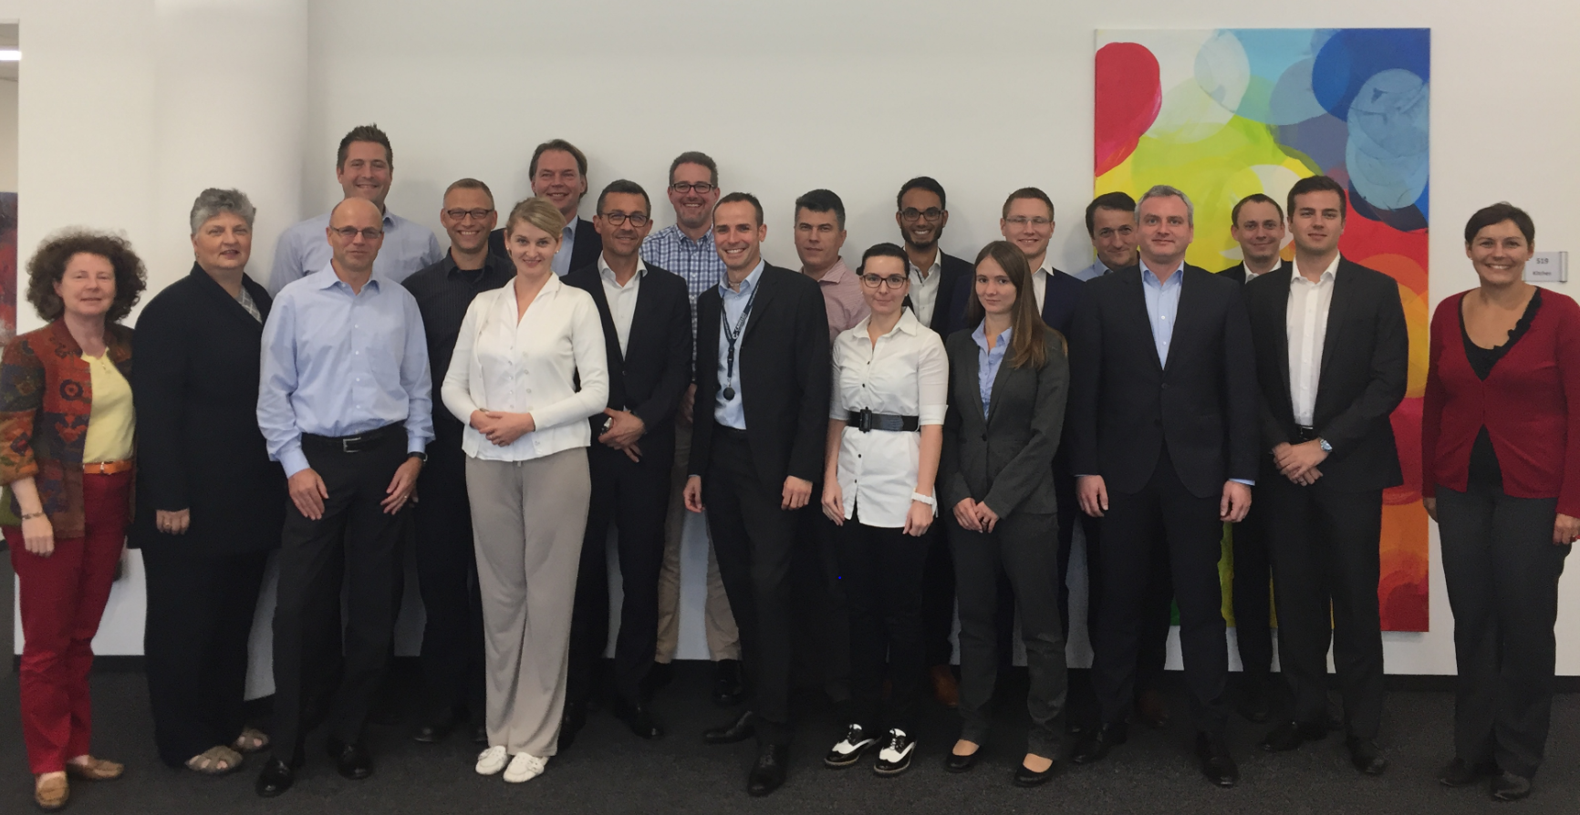
Une partie de l’équipe internationale des consultants Camelot après 2 jours de formation CDDP
Avec Carol PTAK et Andrea WALBERT DDI instructor
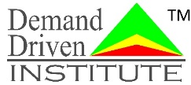 |  | 

